Участь у XXI київському міському фестивалі творчості
дітей та молоді «Повіримо у себе»
Протягом жовтня-листопада ми приймали участь у XXI київському міському фестивалі творчості дітей та молоді «Повіримо у себе» у номінаціях «Хореографічний жанр» - танок «Рок-н-рол», «Вокально-хоровий жанр» - пісня «Хмаринка» та «Декоративно-ужиткове мистецтво» - роботи учнів 5-9 класів у техніках квілінг, декупаж, аплікація-мозаїка з паперу і з блискіток, вишивка бісером, вироби з ниток (мандали), випилювання з фанери.
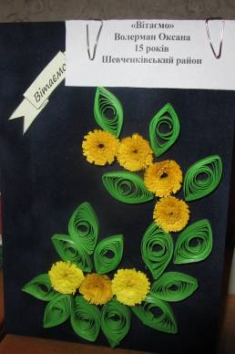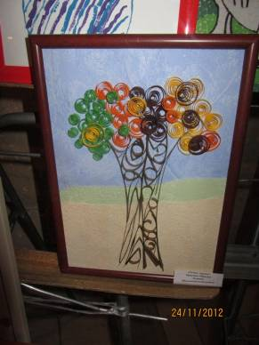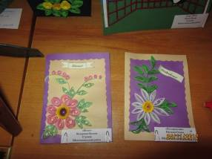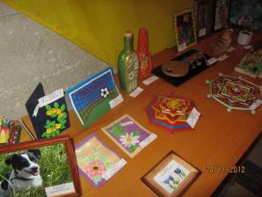
В районному турі фестивалю всі учнівські роботи та номери художньої самодіяльності були відзначені дипломами домінантів та солодкими подарунками.
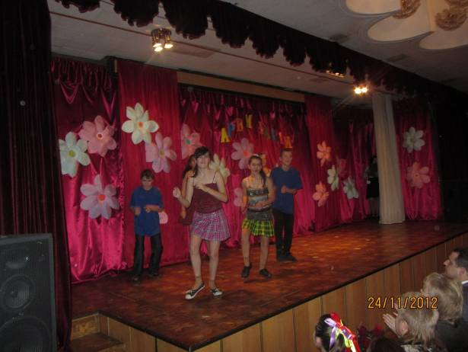
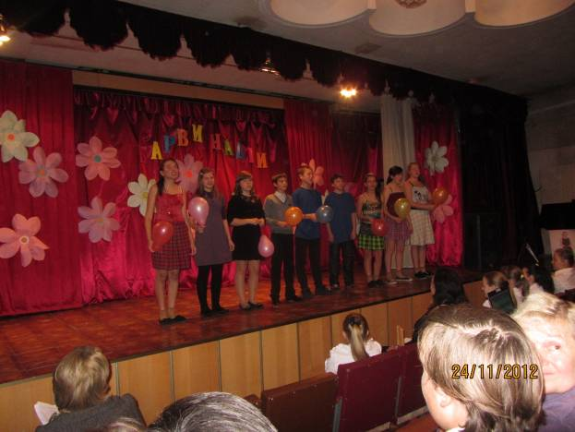

А роботи учениці 6 класу Овчаренко Анни в техніці декупаж зайняли
І місце в номінації «Декоративно-ужиткове мистецтво».
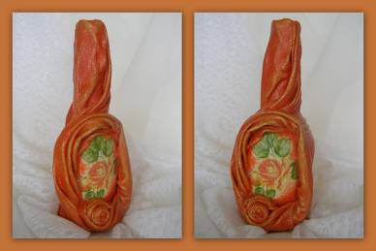
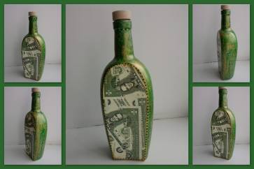
До міського етапу фестивалю були відібрані майже всі роботи учнів та танок «Рок-н-рол».
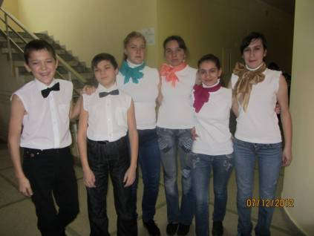
7 грудня у Палаці дітей та юнацтва пройшов фінальний гала-концерт та нагородження переможців. На заході зібралось багато дітвори, які із задоволення приймали участь у іграх з волонтерами та майстер-класах. Один із яких
( майстер-клас з квілінгу) проводила вчитель нашої школи Гаврюш В.О.

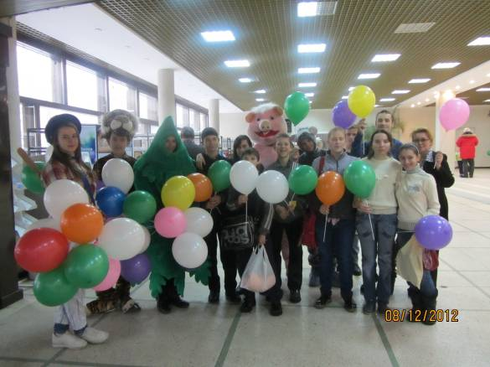
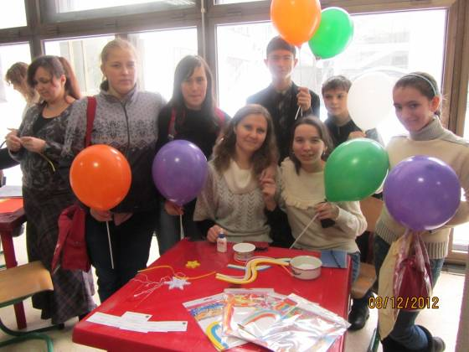
А ми вітаємо наших переможців – дівчат 8 класу Поклад Марію, Сівко Наталью та Блінову Катерину, які перемогли в номінаціях «Вироби з бісеру» - бісерне деревце та «Вироби з ниток» - мандали!

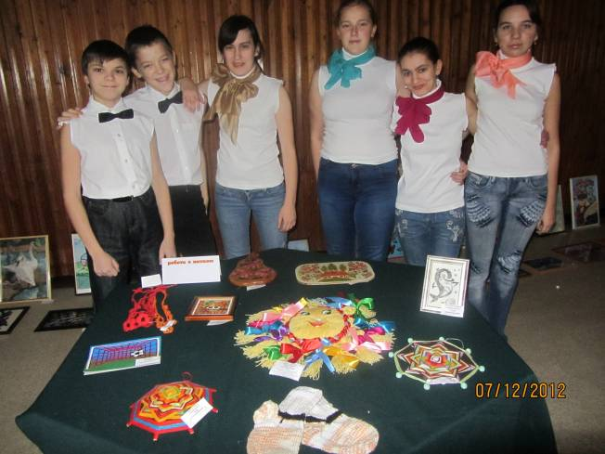

Бажаємо всім творчих успіхів!

